今日动态
2025.9.22
一、高高兴兴上幼儿园啦！
今天我们班级来了5位宝贝，分别是小公主宗羽彤、聪明的何知礼、胖嘟嘟的陈科豪、爱笑的魏思淼、能干的郭沐辰，请假的栾树洋宝贝。

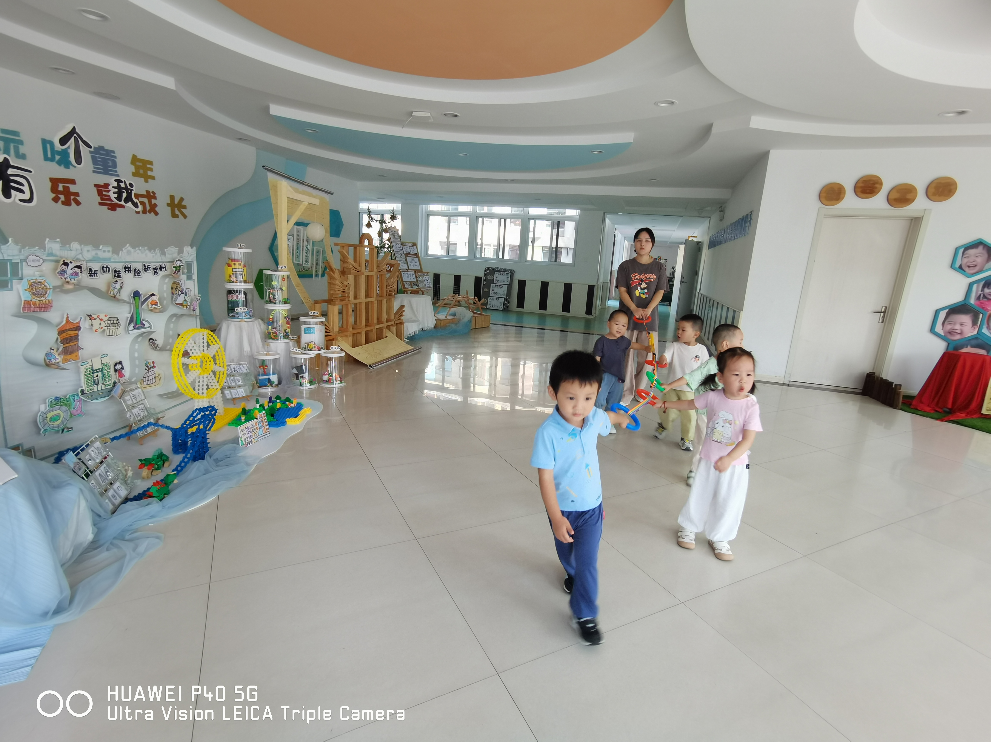
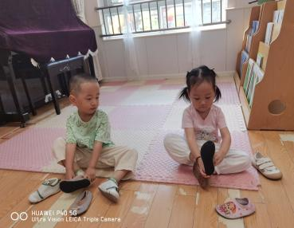
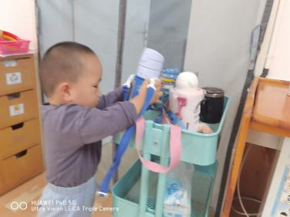
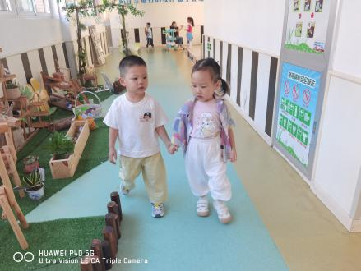
- 户外活动：一物多玩《好玩的体操圈》
体操圈⭕️五颜六色，一个个灵动的圆环深受孩子们的喜爱，孩子们时而把它当作方向盘；学做小司机；时而把它挂在脖子上，学做小哪吒；时而放在地上跳圈圈，学做袋鼠🦘跳跳跳；时而把它放在背上，学做小乌龟；时而把它放在地上学做小轮子滚呀滚，一物多玩真有趣。

- 手工：一碗生日面
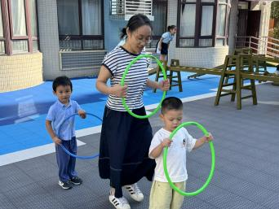
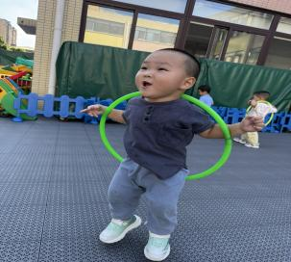
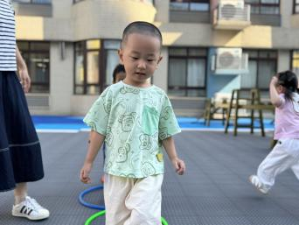
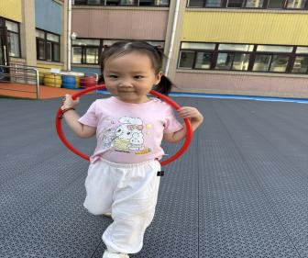
宝宝们通过双手大拇指何十指从固定端的对面向固定端方向撕，控制力度撕出粗细均匀的“面条”然后通过用固体胶粘贴，锻炼小朋友的小肌肉群何体验动手的快乐。
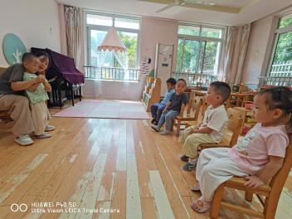
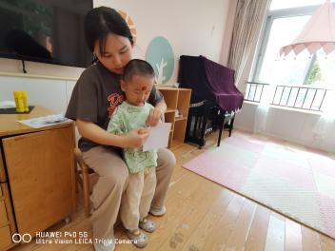
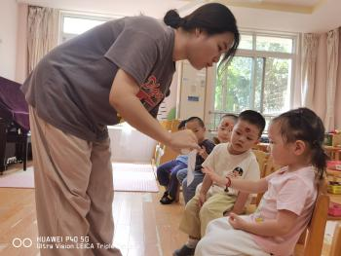
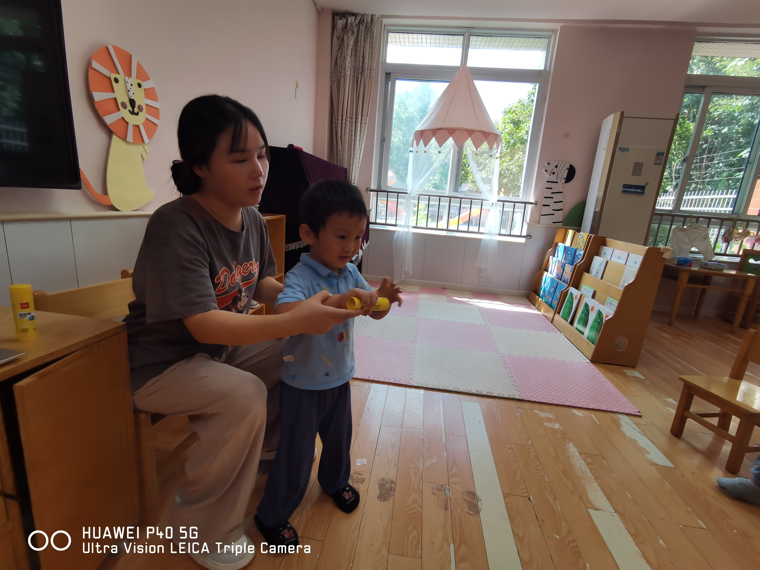
四、手指游戏：拍皮球
